Гигантское комбинационное рассеяние света органолюминофоров, адсорбированных на кварцевые поверхности, модифицированные гидрозолями наночастиц серебра варьируемого размера
Матвеева К.И., Зюбин А.Ю., Самусев И.Г.
Аспирант
Балтийский федеральный университет имени Иммануила Канта, Калининград, Россия
E–mail: matveeva.k.i@inbox.ru

Спектроскопия гигантского комбинационного рассеяния (ГКР) применяется для безметочного молекулярного анализа и может быть использована для определения широкого спектра соединений. Так, спектроскопия ГКР может применяться для анализа ДНК [3], лекарственных препаратов [6], пищевых добавок [4], клеток и спор [1], бактериальных клеток [5].
Главной особенностью спектроскопии ГКР является присутствие наночастицы (НЧ) металла (например, золота или серебра), находящихся в контакте с аналитом. Применение спектроскопии ГКР обеспечивает быструю и надежную идентификацию соединений в области «отпечатка пальца»; в перспективе спектроскопия ГКР может выступать мощным аналитическим инструментом для точного, специфичного и повторяемого анализа структуры молекул [2].
В данной работе отражены результаты исследований по разработке методологии создания модифицированных гидрозолями серебряных наночастиц размером 20 нм, 44 нм, 80 нм кварцевых поверхностей. Показано, что порядок усиления сигнала комбинационного рассеяния света поверхностными плазмонами наночастиц серебра для молекул красителя родамина 6Ж может достигать 10³ раз. Для создания наночастиц серебра в работе использовался контролируемый синтез гидрозолей серебра методами восстановления соли AgNO₃ цитратом натрия, боргидратом натрия, а также модифицированным комбинированным методом. Размер полученных частиц и свойства плазмонного поглощения гидрозолей были исследованы с помощью фотокорреляционной спектроскопии, спектроскопии поглощения соответственно. Для исследования спектров гигантского комбинационного рассеяния использовался спектрометр комбинационного рассеяния Centaur U HR (ООО «Наноскантехнология», Россия и ЗАО «SolarLS», Республика Беларусь), на котором, помощью гелий-неонового лазера ($λ=$632,8 нм) мощностью 3,7 мВт были получены спектры гигантского комбинационного рассеяния молекул родамина 6ж (С=5·10⁻⁴) адсорбированных на 1,2,3 слоях последовательно нанесенных на кварцевое стекло гидрозолей. Для каждого образца был рассчитан порядок усиления сигнала комбинационного рассеяния.
В работе показана перспективность использования предложенного подхода как эффективного метода для дальнейшего исследования широкого круга аналитов с помощью спектроскопии гигантского комбинационного рассеяния.

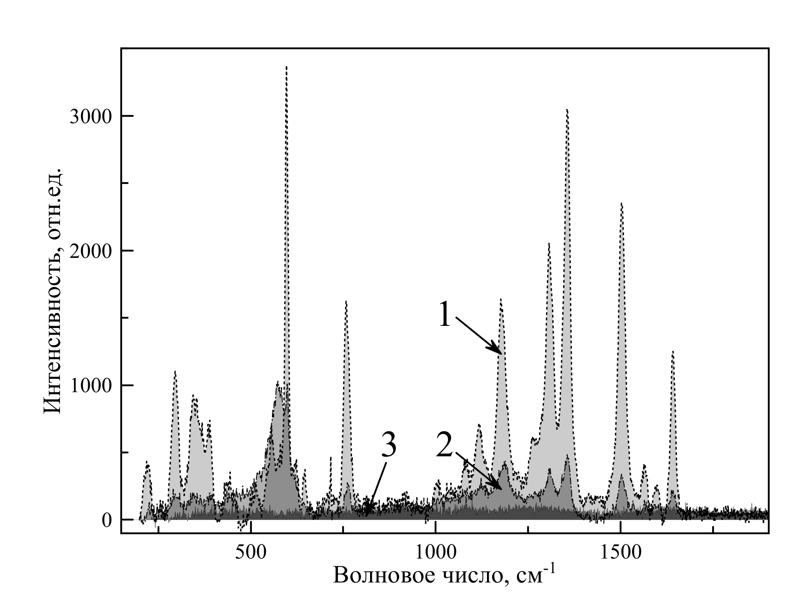

Рис. 1. Спектры гигантского комбинационного рассеяния родамина 6Ж: 1) на поверхности серебряных наночастиц размером 44 нм, адсорбированных одним слоем на кварцевое стекло; 2) на поверхности серебряных наночастиц размером 44 нм, адсобрированных тремя слоями на кварцевое стекло; 3) адсорбированных на поверхности кварцевого стекла без наночастиц.

Литература

1. Alexander T. A., Le D. M. Characterization of a commercialized SERS-active substrate and its application to the identification of intact Bacillus endospores //Applied optics. – 2007. – Т. 46. – №. 18. – С. 3878-3890.
2. Demirel M. C. et al. Bio-organism sensing via surface enhanced Raman spectroscopy on controlled metal/polymer nanostructured substrates //Biointerphases. – 2009. – Т. 4. – №. 2. – С. 35-41..
3. Kneipp K. et al. Detection and identification of a single DNA base molecule using surface-enhanced Raman scattering (SERS) //Physical Review E. – 1998. – Т. 57. – №. 6. – С. R6281
4. Lin M. et al. Detection of melamine in gluten, chicken feed, and processed foods using surface enhanced Raman spectroscopy and HPLC //Journal of food science. – 2008. – Т. 73. – №. 8.
5. Sharma B. et al. SERS: materials, applications, and the future //Materials today. – 2012. – Т. 15. – №. 1. – С. 16-25.
6 Stokes R. J. et al. Surface-enhanced Raman scattering spectroscopy as a sensitive and selective technique for the detection of folic acid in water and human serum //Applied spectroscopy. – 2008. – Т. 62. – №. 4. – С. 371-376.

